漕桥小学 “大家访”活动记录表（2021.3）
学校：武进区漕桥小学
教师姓名 | 蒋双红 | 班级 |  | 五2
家长姓名 | 张玲 |  | 学生姓名 | 张淑月
家访时间 | 2021.4.11 |  | 家访形式 | 上门家访
家庭详细住址 | 漕桥东苑小区3栋乙单元202室 |  | 联系电话 | 15961218852
学生情况（包括学生在校情况，家庭情况等） | 张淑月是一个性格内向的孩子，尤其是上课的时候，总爱低着头，没有自信，害怕老师提问到她，回答问题声音小得老师根本听不见，平时作业喜欢问人家的答案，考试成绩非常差，平时在家，作业完成以后，不肯多看书学习，爱玩平板电脑，电子产品消耗了她的很多时间，耽误了学习，导致成绩越来越差，希望改掉缺点，多花点时间在学习上，争取有较大的进步。
家访  过程  详细  记录 | - 做好大家访活动宣传  - 了解学生在家里的学习生活情况  - 向家长反映学生在校表现  - 提出一点希望与要求  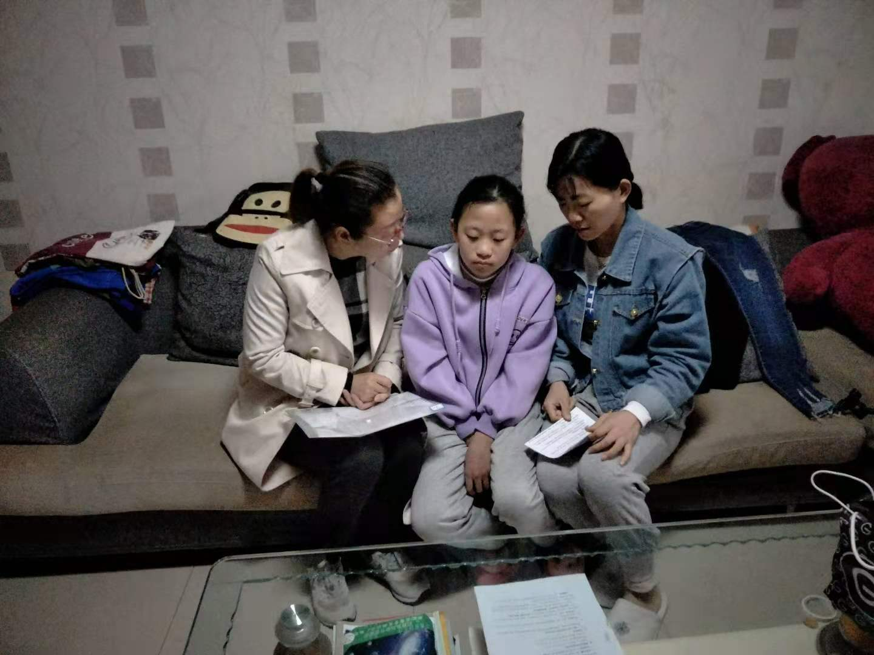
家长  诉求 | 了解孩子在学校的表现和学习成绩

家长签名：张玲

